
Министерство образования и науки
российской федерации

Брянский государственный технический университет

Утверждаю
Ректор университета

_________________А.В. Лагерев

«____»_________________2010 г.

Инженерная педагогика и психология

Методические указания
к выполнению квалификационной (дипломной) работы
для студентов всех форм обучения по специальности
050501 – «Профессиональное обучение»

Брянск 2010

УДК 377.185 (075.32)

Инженерная педагогика и психология [Электронный ресурс]: методические рекомендации к выполнению квалификационной (дипломной) работы для студентов всех форм обучения по специальности 050501 – «Профессиональное обучение». – Брянск: Изд-во БГТУ, 2010. – 28 с.

Разработали:
Г.И. Куцебо, доцент
Н.С. Пономарева, ст. преп.

Рекомендовано кафедрой «Инженерная педагогика и психология» БГТУ (протокол № 6 от 14.05.2010.)

Введение

В соответствии с Положением об итоговой государственной аттестации студентов (ст. 24 №125 ФЗ), приказом Минобразования Российской Федерации «Об утверждении Положения об итоговой государственной аттестации выпускников высших учебных заведений Российской Федерации» от 25.03.2003г. №1155 защита выпускной квалификационной работы является обязательной составляющей итоговой государственной аттестации выпускников вузов.
Выпускная квалификационная работа студентов специальности 050501 – Профессиональное обучение (информатика, вычислительная техника и компьютерные технологии) представляет собой дипломную работу по педагогике, психологии, методике преподавания информатики, вычислительной технике и ИКТ.
Дипломная работа должна представлять собой научное дидактическое исследование, основанное на теоретических положениях педагогики, психологии и методики обучения информатике и апробированное на практике. Дипломная работа в сочетании с педагогической практикой исследовательского характера обеспечивает повышение уровня научно-методической подготовки студентов.
Общее назначение работы – формирование методологического мышления студентов по данной специальности, подготовка его к образовательной деятельности в системе СПО, ВПО.
Дипломная работа органично связана с выполнением исследовательских заданий на практике. Квалификационная работа предполагает самостоятельное углубленное изучение проблем на основе выполнения заданий исследовательского характера, рефератов, курсовых работ.
Таким образом, дипломные работы представляют собой педагогическое исследование, включающее в себя результаты педпрактики, курсовой работы. Выпускная дипломная работа – наиболее эффективная форма творческой подготовки будущего преподавателя компьютерных технологий.
Выполнение дипломных работ – важное условие совершенствования профессиональной подготовки будущих специалистов, проверка полученных знаний, умений, овладение ими универсальными, базовыми и функциональными компетенциями, которые определяют творческую направленность личности, развитость когнитивной сферы, сформированность личностных качеств: ответственности и самостоятельности.

1. Требования к выпускной квалификационной

(дипломной) работе

Дипломная работа – это одна из форм выпускных квалификационных работ, предусмотренных в качестве аттестационных испытаний. Содержание дипломной работы должно отражать различные аспекты преподавания основных разделов и направлений образовательной области «Информатики» в средних учебных заведениях. В ходе ее выполнения для решения конкретных задач необходимо использовать полученные во время обучения в университете теоретические знания и практические умения по педагогике, психологии, методике обучения информатике, общегуманитарным и социально-экономическим дисциплинам.
Дипломная работа должна отвечать следующим требованиям:
- иметь актуальную тематику, профессиональную направленность: содержать вопросы методики обучения и развития студентов;
- отражать современное развитие науки и инновационных технологий, психологии, педагогики, передовые технологии в области теории и методики преподавания, профориентации учащихся;
- быть законченным комплексным учебно-методическим исследованием, содержащим психолого-педагогическую, методическую, проектную и практическую части, находящиеся в органической связи;
- содержать анализ литературных источников по разрабатываемой теме, отражать передовой педагогический опыт;
- содержать методические рекомендации, подготовленные для непосредственного использования в учебном процессе;
- владеть основными методами исследования: анализ, классификация, обобщение и т.д.
- отражать современные достижения в области информатики. Оформление дипломной работы должно быть в соответствии с требованиями гостов. Требования к содержанию, объему и структуре дипломной работы определяются высшим учебным заведением на основании Положения об итоговой государственной аттестации выпускников высших учебных заведений, утвержденного Министерством образования и науки России, государственного образовательного стандарта по специальности 050501 – Профессиональное обучение (информатика, вычислительная техника и компьютерные технологии) и методических рекомендаций УМО по профессионально-педагогическому образованию.

2. Тематика дипломных работ

Тематика дипломных работ разрабатывается кафедрой и утверждается на заседании Совета факультета. Студент имеет право предложить свою тематику с обоснованием целесообразности ее разработки. При необходимости темы дипломных работ могут уточняться и корректироваться.
При выборе темы рекомендуется учитывать ее соответствие современному уровню развития педагогической науки и методике обучения информатике, актуальным потребностям профессиональных образовательных учреждений, возможностям обеспечения студентов-дипломников квалифицированным руководством.
Рекомендуется сохранять преемственность между различными видами учебно-исследовательских работ студентов – курсовыми, творческими работами, выполненными в рамках спецкурсов и т.п.

3. Организация работы студентов над дипломной работой

Определение и уточнение цели, задач, а также концепции исследования выполняются студентом совместно с руководителем дипломной работы. Составляется календарный план выполнения основных этапов работы, срок представления ее на кафедру для рецензирования и защиты.
На начальном этапе выполнения дипломной работы проводится отбор и анализ научных источников, изучение литературы, сбор, обработка и накопление фактического материала в рамках выбранной темы, описание сценария и средств разработки программных продуктов, изложение основных методических идей и приемов обучения.
Система основных идей и рекомендации по теме исследования должны быть апробированы при прохождении педагогических, производственных и преддипломной практик на основе методов исследования. Результаты исследований оформляются графически с использованием методов математической статистики.
Основной материал дипломной работы должен быть разработан студентом до прохождения им преддипломной практики. На этом этапе должны быть разработаны программные и дидактические средства, описана методика проведения занятий по выбранной тематике и выбраны критерии ее оценки, изложены система идей и рекомендации по теме исследования, описаны предполагаемые выводы.
Во время прохождения преддипломной практики проводится профессиональное обучение студентов, дорабатываются программные средства, корректируются теоретические и дидактические материалы, оценивается эффективность разработанной методики, уточняются выводы и рекомендации по теме исследования.
Подготовленную в одном экземпляре дипломную работу подписывает автор. Научный руководитель пишет на работу отзыв. Кроме того, работа дается рецензенту не позднее, чем за 10 дней до защиты. Выполненная дипломная работа с отзывом научного руководителя и рецензией передается на кафедру не позднее, чем за 3 дня до защиты, где решается вопрос о допуске работы к защите и утверждается деканом или его заместителем по учебной работе.

4. Структура дипломной работы

Структура дипломной работы должна обеспечивать логичное раскрытие темы. Работа должна содержать титульный лист, оглавление, введение, основную часть, состоящую из 4 глав, заключение, список использованных источников, приложения (графики, таблицы, схемы, рисунки, инструкции и сценарии программных средств, планы-конспекты занятий и т.п.).
Главы начинаются с новой страницы и нумеруются арабскими цифрами. За номером главы следует ее название. Заголовок главы выделяется полужирным начертанием и центрируется.
Главы делятся на параграфы. Параграфы нумеруются арабскими цифрами, разделяемыми точкой. Первая цифра показывает, к какой главе относится параграф, вторая - порядковый номер параграфа. При нумерации знак парафа (§) не проставляется. Например, 2.5 означает пятый параграф второй главы. Подчеркивание слов в названиях глав и параграфов не допускается. Каждая глава завершается обобщающими выводами.
Объем дипломной работы – 60-70 страниц машинописного текста через полуторный интервал.

Примерная структура дипломной работы

Введение.
Глава 1. Психолого-педагогическая, социально-философская основа раскрываемой проблемы дипломной работы.
Глава 2. Организация и методология создания электронного ресурса по теме
« »
2.1. Обзор и обоснование выбора существующих программных средств по соответствующей тематике дипломной работы.
2.2. Технология и методология разработки электронного ресурса.
2.3. Методика применения данного ресурса в образовательном процессе.
2.4. Анализ результата экспериментально-исследовательской деятельности и выбор соответствующих форм и методов проведения занятия.
Глава 3. Основы безопасности и экологичности работы.
Заключение.
Литература.
Приложения.

Во введении (3-4 страницы) раскрывается актуальность темы, ее разработанность в науке, определяются объект и предмет исследования, ставятся цель и задачи дипломной работы, выдвигается рабочая гипотеза и новизна рассматриваемой проблемы, указываются методы исследования, называются учреждения, в которых проходила практика и были апробированы методические разработки.
В основной части излагаются основные аспекты содержания дипломной работы.
В первой главе рассматривается теоретическая проблема исследования с позиций философии, педагогики, психологии на основе анализа первоисточников. Раскрываются основные понятия и сущность излагаемой проблемы. Данная глава (теория вопроса) является обоснованием для предлагаемой методической проблемы по выбранному разделу ИКТ.
Автором дипломной работы делаются выводы на основе анализа, обозначаются проблемы и предлагается поиск их решения (глава 1 состоит из 12-15 страниц).
Вторая глава содержит описание выполняемой самостоятельно практической части работы на основе определенных компьютерных программ. Продуктом (результатом) практической части работы могут быть электронные учебные пособия, методические рекомендации, обучающие и контрольные программы и т.д.
В первом параграфе (2.1) делается анализ образовательного стандарта по выбранной теме или разделу, устанавливается место темы в разделе учебной программы или дисциплины, определяются междисциплинарные связи, объем знаний, умений и компетентности студента на основе предложенного электронного продукта.
Параграф 2.2 представляет собой проект создания электронного образовательного продукта с описанием технологии проектной деятельности по этапам его изготовления.
В третьем параграфе (2.3) описывается методика обучения студентов по проблеме дипломной работы, анализируются методы, формы, средства обучения, образовательные технологии, используемые в процессе образования в системе СПО. Показывается соответствие используемых образовательных технологий основным (современным) психолого-педагогическим концепциям.
В параграфе 2.4 описывается процесс и результат самостоятельного практического (экспериментального) исследования с использованием специальных методик, обосновываются теоретические положения рассматриваемой проблемы. При проведении эксперимента (если он проводится) для анализа используется метод математической обработки данных, т.е. их результатов.
Пятый пункт представляет собой описание предполагаемой области применения образовательного продукта в учебном процессе с элементами моделирования и предполагаемым результатом (данная глава состоит из 30-35 страниц).
Глава 3 представляет собой экономическое обоснование готового продукта на основе затратной его части с учетом материалов, налоговых вычетов и экономической выгоды при его реализации (10-12 страниц). Данная глава необязательна при выполнении дипломной работы.
Глава 4 раскрывает проблемы соблюдения правил техники безопасности, основ безопасной жизнедеятельности в процессе работы с техникой с целью сохранения здоровья обучающихся (10-12 страниц).
В заключении (3-4 страницы) представляется анализ основных результатов работы на основе поставленных задач и выдвинутой гипотезы, раскрывается ее практическая значимость, подводятся итоги и делаются выводы и обобщения.
Приложение к дипломной работе включает в себя схемы, таблицы, используемые для создания проекта; разработка занятия практической или теоретической направленности; рекомендация при проведении занятий на основе созданного выпускником образовательного продукта.
В конце дипломной работы перед приложениями в алфавитном порядке приводится список использованной литературы (согласно ГОСТ 7.1-2003).
Описание литературных источников можно также располагать в следующем порядке: документы государственных органов; специальная литература (монографии, сборники, брошюры, статьи); периодическая печать (газеты, журналы); материалы архивов и текущего делопроизводства; Интернет-ресурсы.
Список работ должен иметь сквозную нумерацию. В описании литературных источников указываются:
- фамилия (инициалы авторов);
- полное название книги без кавычек;
- место издания;
- название издательства без кавычек;
- год издания без слова «год» и без сокращения «г.»;
- том или часть, выпуск, в случае необходимости;
- число страниц.
При описании статьи из сборника работ или из журнала указывается автор и название статьи, далее после двух символов « // » описывается сборник или журнал без указания количества страниц, затем после символов: « С. », затем указываются номера начальной и конечной страниц статьи, разделенные символом « - ».
В работе следует делать ссылки на используемые источники, указывающие номер в работе и номер страницы в ней. Например: [8, с.83].
Оглавление дипломной работы помещается непосредственно за титульным листом на отдельной странице, которая не нумеруется. В оглавлении дается точное название всех глав и параграфов работы с указанием номеров страниц, на которых находятся их заголовки.
Введение дипломной работы нумеруется со страницы номер 3.
Примеры указания литературных источников:
Учебное пособие, учебник
Книга
Образовательный стандарт
Статья в журнале
Интернет-ресурс
Переводная книга
1. Александров, С.А. Язык Ассемблера для IBP PC и программирования: учебное пособие / С.А. Александров. – Брянск: БГУ, 2005. – 502 с.
2. Жданова, Н.В. Философия образования для XXI / Н.В. Жданова. – М.: Просвещение, 2001. – 349 с.
3. Федеральный компонент государственного стандарта общего образования. Часть I. Основное общее образование // Министерство образования Российской Федерации. – М., 2004. – 221 с.
4. Капитанов, В.В. Ризограф в жизни человека / В.В Капитонов // Наука и техника. – 2005. – №9. – С.25-27.
5. Кобызь, С.А. Сетевая игра – инновационная технология обучения [электронный ресурс – режим доступа: htpp:\\www.best-portal.ru].
6. Грей, Д. Adobe Photoshop 7.0. / Д. Грей; пер. с англ. под ред. Л.В. Сидоровой. – Брянск: БГУ, 2005. – 169 с.

5. Требования к оформлению дипломной работы

Техническое оформление дипломной работы должно соответствовать требованиям, предъявляемым к работам, направляемым в печать. Текст набирается на компьютере и печатается на принтере на одной стороне листа стандартного формата А4 (210x297 мм) по ГОСТу 2.104-2006 (см. приложение). Параметры основного текста: Times New Roman, размер шрифта – 14, интервал – 1,5. Сноски печатаются через один интервал. Подстрочные и надстрочные индексы, показатели степени не могут быть менее 2 мм по высоте. Заголовки отделяются от основного текста пустой строкой. Каждая страница работы должна иметь поля: левое, правое, верхнее, нижнее (соответственно размером не менее 25, 10, 20 и 20 мм).
На одной странице должно быть 28-30 строк сплошного текста по 60-62 символов в каждой строке. Абзацный отступ должен быть равен пяти знакам во всей работе.
После написания работы необходимо тщательно выверить текст, точность цифр, цитат, имен собственных, устранить ошибки и опечатки.
Все страницы текста должны иметь сквозную нумерацию, включая иллюстрации (таблицы, чертежи, схемы, графики и т.п.). Порядковые номера сквозных страниц проставляются в правом верхнем углу каждой страницы. Нумерация глав проставляется в нижнем правом углу каждой страницы. Приложения к дипломной работе не нумеруются.
Заголовки разделов "Содержание", "Заключение", "Список использованной литературы" не нумеруются.
Все таблицы, рисунки, формулы, также как и параграфы, должны иметь двойную нумерацию:

Обозначение таблиц

Таблицы обозначаются словом «Таблица» и нумеруются арабскими цифрами по порядку в пределах одной главы. Например: «Таблица 3.2» – означает, что это таблица 2 в третьей главе. Слово «Таблица» ставится справа над таблицей. Заголовок таблицы помещают ниже по центру.
Образец оформления таблиц:

Таблица 3.2
Заголовок таблицы
№ | Название | Группа 1 | Группа 2 | Группа 3 | Группа 4

На все таблицы необходимо давать ссылки в тексте. При ссылке на таблицу указывают ее номер, а слово таблица пишут в сокращении, например (табл. 3.2). Повторные ссылки на таблицу следует давать с сокращением слова «смотри», например (см. табл. 3.2).

Обозначение иллюстраций

Иллюстрации (фото, рисунки, диаграммы, блок-схемы) нумеруются аналогично таблицам. Например «Рис. 3.2» – означает, что это второй рисунок в третьей главе. Нумерация и названия иллюстраций ставятся по центру под рисунком.
Примеры:

Рис. 3.2. Автоматизированное
рабочее место преподавателя

Блок-схема
Блок 1

Блок 3

Блок 2

Рис. 3.2. Блок-схема

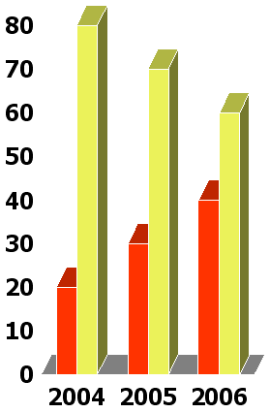
Рис. 3.2. Диаграмма

Обозначение формул

Формулы в тексте нумеруются по порядку внутри одной главы. Номер состоит из номера главы и последовательного номера формулы. Номер формулы проставляется в скобках справа на уровне формулы, например (3.2) – вторая формула в третьей главе. Пояснение используемых в формуле переменных приводится под формулой в той же последовательности, в какой они даны в формуле. Пример:
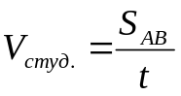,
(3.2)
где V_{студ.} – скорость студента, м/с;
S_{AB} – расстояние от остановки троллейбуса до института, м;
t – время на дорогу, с.
В качестве ссылок на формулы в тексте используют их номера, например «…Скорость студента рассчитывается по формуле (3.2)».

6. Защита дипломной работы

Студент должен представить в Государственную аттестационную комиссию (ГАК) дипломную работу в виде папки с переплетом, электронный вариант своей работы, включая разработанные им программные средства, web-станицы и т.п., а также выписку из заседания кафедры, отзыв руководителя и рецензию оппонента.
Защита дипломной работы проводится после сдачи междисциплинарного экзамена, предусмотренного учебным планом и оформленным протоколом, на открытом заседании ГАК, где могут присутствовать все желающие студенты.

Процедура защиты дипломной работы:

- представление автора дипломной работы (называются фамилия, имя, отчество, тема, научный руководитель);
- сообщение председателя экзаменационной комиссии о наличии всех необходимых документов для защиты;
- краткое сообщение дипломника о поставленных целях и задачах, полученных результатах и выводах, их теоретической и практической значимости, защита одного из разработанных образовательного продукта;
- вопросы членов ГАК к автору работы;
- ответы защищающего дипломную работу;
- оглашение отзыва руководителя и рецензии;
- обмен мнениями по работе членов ГАК;
- заключительное слово автора работы, в котором он может разъяснить положения, вызвавшие неясность или возражения, дать необходимые справки, привести дополнительные аргументы.
Общее время работы комиссии по защите одной работы – 30 минут.

7. Рецензия дипломной работы

Объем рецензии 1-1,5 страницы машинописного текста. В ней дается краткая характеристика содержания дипломной работы, полученных результатов, важности их для педагогической практики.
Отмечаются:
- актуальность темы;
- уровень психолого-педагогических, методических и специальных знаний, проявленных выпускником при написании дипломной работы;
- практическая значимость предлагаемых методических разработок, важность их применения в образовательных учреждениях разного типа и степень готовности к опубликованию, если работа представляет ценный материал;
- качество оформления дипломной работы и стиль изложения материала;
- полнота используемой литературы;
- другие замечания по усмотрению рецензента.
В рецензии могут даваться рекомендации по внедрению результатов выполнения дипломной работы в практику преподавания информатики, а также по их публикации.
В конце рецензии дается оценка дипломной работы и заключение о возможности присвоения дипломнику квалификации педагога профобучения.

8. Отзыв на дипломную работу

Отзыв на дипломную работу оформляется руководителем работы согласно утвержденной форме.

9. Оценка дипломной работы

Оценка дипломной работы выставляется по завершению процедуры защиты на закрытом заседании ГАК простым большинством голосов членов комиссии, участвующих в заседании. При равном числе голосов голос председателя ГАК является решающим. Результат определяется оценками: "отлично", "хорошо", "удовлетворительно", "не удовлетворительно", которые объявляются в тот же день после оформления в установленном порядке протокола заседания ГАК по защите дипломной работы.
ГАК также принимает решение о присвоении квалификации и выдаче дипломов об окончании университета.

Критерии оценок дипломных работ

На оценку работы влияют следующие факторы:
- качество доклада (композиция, полнота представления работы, убежденность автора);
- полнота и научность раскрытия темы;
- объем и глубина знаний по теме или предмету, эрудиция, использование межпредметных связей;
- качество оформления теоретического и демонстрационного материалов;
- педагогическая ориентация: культура речи, манера сообщения, умение использовать наглядные средства, способность заинтересовать аудиторию;
- ответы на вопросы: полнота, аргументированность, убежденность, доброжелательность, умение использовать ответы на вопросы для более полного раскрытия содержания проведенной работы;
- деловые качества докладчика: ответственное отношение к работе, стремление к достижению высоких результатов, готовность к дискуссии, контактность;
- степень завершенности работы;
- наличие материала, подготовленного к практическому использованию;
- содержание отзыва руководителя и рецензента.
После оформления протокола в день защиты решение ГАК в торжественной обстановке объявляет председатель.
Полученная на защите дипломной работы оценка записывается в зачетную книжку и переносится в приложение к диплому вместе с указанием темы дипломной работы.
Если защита признана неудовлетворительной, ГАК решает вопрос о возможности представления данной работы к повторной защите после ее необходимой доработки или рекомендует выбрать новую тему.
Дипломная работа с приложениями, являющимися ее неотъемлемой частью, хранится на кафедре (библиотеке) вуза в течение 5 лет. При необходимости их можно использовать в практической работе, они могут быть выданы выпускникам по решению кафедры на определенный срок с обязательным возвратом.
Лучшие дипломные работы представляются на конкурсы учебно-исследовательских работ, научно-методические конференции и рекомендуются для опубликования, а их авторы рекомендуются к обучению на других ступенях системы образования (магистратура, аспирантура).

10. Примерный график работы над дипломной работой

1. Выбор и уточнение темы исследования: | сентябрь.
2. Подбор и изучение литературы: | октябрь.
3. Разработка научного аппарата: | ноябрь.
4. Разработка программных средств: | декабрь.
5. Проведение констатирующего эксперимента и описание первой главы работы: | январь – февраль.
6. Описание второй главы работы: | февраль – март.
7. Предзащита дипломной работы: | 15 апреля – 30 апреля.
8. Устранение замечаний: | до 15 мая.
9. Получение отзыва и рецензии: | до 25 мая.
10. Защита дипломной работы: | июнь.

Список рекомендуемой литературы

1. Анисимова, В.А. Исследовательская деятельность студентов в контексте личностно-развивающего профессионального образования / В.А. Анисимова, О.Л. Карпова // Alma Mater: Вестник высшей школы. – 2009. - №1. – С. 38-41.
2. Бахмат, С.А. Организация учебно-исследовательской деятельности студентов / С.А. Бахмат // Среднее профессиональное образование. – 2009. - №6. – С. 50-53.
3. ГОСТ 7.8-70. СИБД. Сокращенное название периодических изданий (журналов и продолжающихся изданий.
2. ГОСТ 7.89-2005. Система стандартов по информации, библиотечному и издательскому делу. Оригиналы текстовые авторские и издательские. Общие требования.
3. ГОСТ 7.9-95. Система стандартов по информации, библиотечному и издательскому делу. Реферат и аннотация. Общие требования. - Введен с 01.07.1997 (Взамен ГОСТ 7.9-77).
4. ГОСТ 7.12-93. Система стандартов по информации, библиотечному и издательскому делу. Библиографическая запись. Сокращение слов на русском языке. Общие требования и правила. - Введен с 01.07.1995 (Взамен ГОСТ 7.12-77).
5. ГОСТ 7.11-2004. Система стандартов по информации, библиотечному и издательскому делу. Библиографическая запись. Сокращение слов и словосочетаний на иностранных европейских языках. - Введен с 01.09.2005 (Взамен ГОСТ 7.11-78).
6. ГОСТ 7.23-96. Система стандартов по информации, библиотечному и издательскому делу. Издания информационные. Структура и оформление. - Введен с 01.01.1998.
7. ГОСТ 7.1-2003. Система стандартов по информации, библиотечному и издательскому делу. Библиографическая запись. Библиографическое описание. Общие требования и правила составления. - Введен с 01.07.2004 (Взамен ГОСТ 7.1-84, ГОСТ 7.16-79, ГОСТ 7.18-79, ГОСТ 7.34-81, ГОСТ 7.40-82).
8. ГОСТ 7.0.4-2006. Система стандартов по информации, библиотечному и издательскому делу. Издания. Выходные сведения. Общие требования и правила оформления. - Введен с 01.01.2007.
9. ГОСТ 7.60-2003. Система стандартов по информации, библиотечному и издательскому делу. Издания. Основные виды. Термины и определения. - Введен с 01.07.2004 (Взамен ГОСТ 7.60-90).
10. Давыденко, Т.М. Система стимулирования научно-исследовательской работы студентов и молодых исследователей / Т.М. Давыденко, М.В. Беняш // Высшее образование сегодня. – 2008. - №11. – С. 18-21.
11. Дмитриева, Л.И. Организация самостоятельной работы студентов / Л.И. Дмитриева // Среднее профессиональное образование. – 2009. - №9. – С. 32-33.
12. Журавлева, Ж.Ш. О мотивации студентов к научной работе / Ж.Ш. Журавлева // Студенчество: Диалоги о воспитаниию – 2008. - №3 (39) – С. 30.
13. Заврумов, З.А. Некоторые аспекты студенческой научной деятельности / З.А. Заврумов // Студенчество: Диалоги о воспитании. – 2009. - №6 (48). – С. 7-8.
14. Загвязинский, В.И. Методология и методы психолого-педагогического исследования / В.И. Загвязинский, Р. Атаханов. – 2-е изд. – М.: Академия, 2009.
15. Пегашкин, В. НИР студентов младших курсов: проблемы и решения / В. Пегашкин, Т. Гаврилова, К. Корнисик // Высшее образование в России. – 2008. - №7. – С. 109-112.
16. Плеханов, П.Г. Научно-исследовательская и творческая деятельность студентов / П.Г. Плеханов, Е.Г. Лебедева, Л.Н. Михайлова // Среднее профессиональное образование. – 2008. - №12. – С. 24-27.
17. Шарисламов, С.Ф. Студенческая научно-исследовательская деятельность / С.Ф. Шарисламов // Студенчество: Диалоги о воспитании. – 2009. - №5 (47). – С. 28-29.
18. Ходакова, Н.П. Информационные технологии в исследовательской деятельности студентов / Н.П. Ходакова // Дистанционное и виртуальное обучение. – 2007. – №7. – С. 59.

П Р И Л О Ж Е Н И Я

Приложение 1

Титульный лист

МИНИСТЕРСТВО ОБРАЗОВАНИЯ И НАУКИ
РОССИЙСКОЙ ФЕДЕРАЦИИ

Брянский государственный технический университет

Факультет "Информационные технологии"

Кафедра "Инженерная педагогика и психология"

"Утверждаю"
Зав. кафедрой, к.п.н. доц.
___________ Г.И. Куцебо
"___" __________ _____ г.

КВАЛИФИКАЦИОННАЯ ДИПЛОМНАЯ РАБОТА
специальности 050501 – Профессиональное обучение
(информатика, вычислительная техника и компьютерные технологии)

на тему: ____________________________________________________________

Документы текстовые: ______ страниц

Студент __________________  Группы 06-ПРО (З-07-ПРО/Н)  "___" __________ _____ г. | Руководитель работы  ______________________  "___" __________ _____ г.  Консультант по созданию  электронного пособия (продукта)  ______________________  "___" __________ _____ г.  Консультант по расчету экономической эффективности внедрения электронного пособия (продукта)  ______________________  "___" __________ _____ г.  Консультант по безопасности и  экологичности работы  ______________________  "___" __________ _____ г.

Брянск 2010
Приложение 2
Задание на квалификационную дипломную работу

ЗАДАНИЕ
на квалификационную дипломную работу
специальности 050501 – Профессиональное обучение

Студента _________________________ Группы 06-ПРО (З-07-ПРО/Н)
Тема работы: ________________________________________________________

Специальное задание

Дата выдачи задания "___" _________ _____ г.

Дата сдачи работы "___" _________ _____ г.

Утверждено приказом по БГТУ № ______ от "___" __________ _____ г.

Руководитель работы:
_______________________________
(Ф.И.О.)

Консультант по созданию электронного пособия (продукта):
_______________________________
(Ф.И.О.)

Консультант по расчету экономической эффективности внедрения
электронного пособия (продукта):
_______________________________
(Ф.И.О.)

Консультант по безопасности и экологичности работы:
_______________________________
(Ф.И.О.)

Заведующий кафедрой
"Инженерная педагогика и психология",
к.п.н., доцент ______________________ Куцебо Г.И.
Приложение 3
Лист дипломной работы. Форма 2 по ГОСТу 2.104-2006
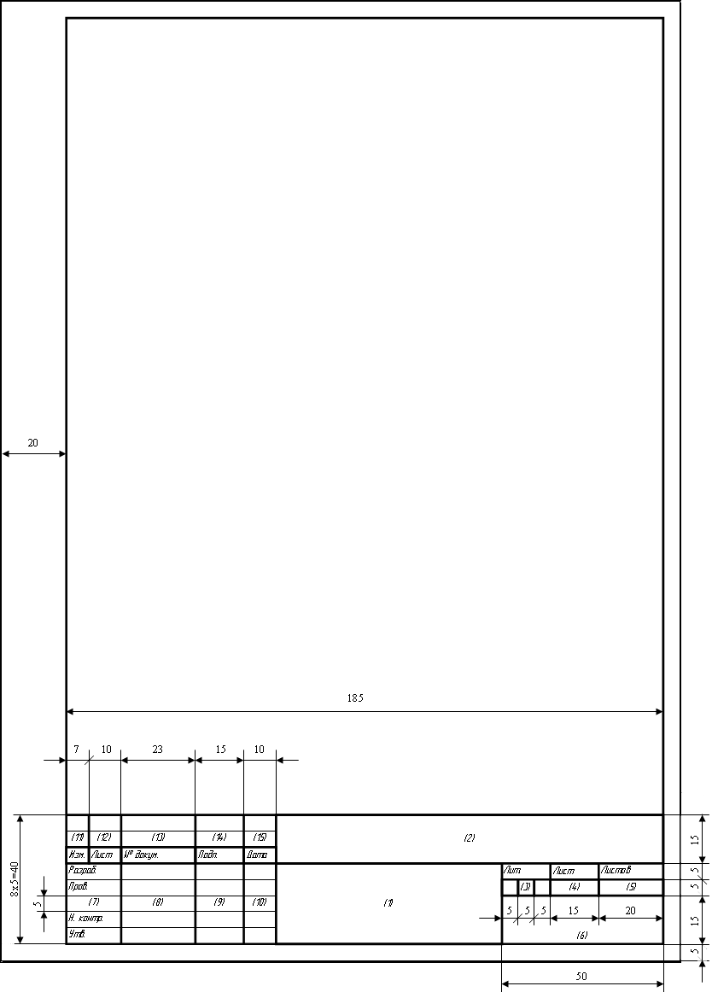
Продолжение приложения 3
Лист дипломной работы. Форма 2а по ГОСТу 2.104-2006
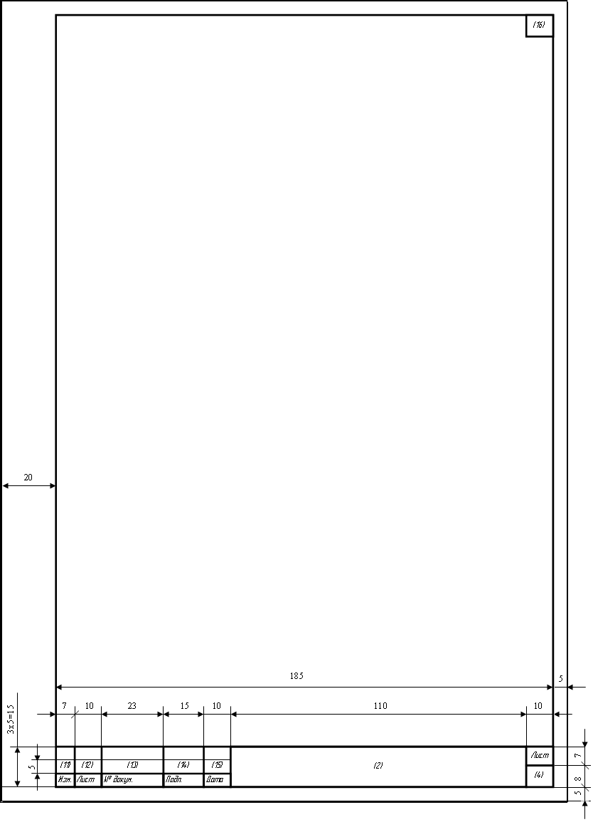
Продолжение приложения 3
В формы листов дипломной работы вписываются следующие данные:
1 – наименование изделия или наименование документа;
2 – обозначение изделия или документа;
3 – литера, присвоенная данному документу;
4 – порядковый номер листа текущего раздела (главы) документа;
5 – общее количество листов документа;
6 – название или код организации, выпускающей документ;
7 – характер работы, выполняемой лицом, подписывающим документ;
8 – фамилии лиц, подписавших документ;
9 – подписи лиц, фамилии которых указаны в графе 8;
10 – дата подписания документа;
11-15 – сведения об изменениях;
16 – порядковый номер листа документа.

Окончание приложения 3
Пример оформления листов дипломной работы по ГОСТу 2.104-2006
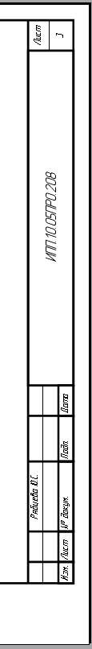
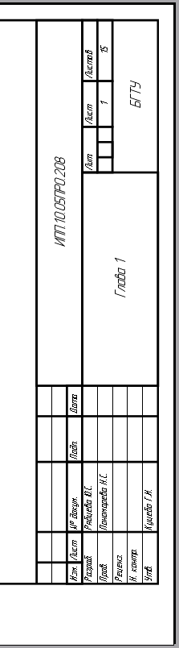
Форма 2а
Форма 2
Приложение 4
Рецензия на квалификационную дипломную работу

РЕЦЕНЗИЯ
на дипломную работу студента ________________________________________________
________________________________________________________________________________

Группы ____________ специальности 050501 «Педагог профессионального обучения» Брянского государственного технического университета

Тема дипломной работы
________________________________________________________________________________________________________________________________________________________________________________________________________________________________________________________________________________________________________________________________________________________________________________________________________________________________________________________________________________________________

Дипломная работа содержит папку текстовых документов на ____ стр.

1. Соответствие работы заданию, актуальность темы
________________________________________________________________________________________________________________________________________________________________________________________________________________________________________________________________________________________________________________________________

2. Раскрытие психолого-педагогической части дипломной работы
________________________________________________________________________________________________________________________________________________________________________________________________________________________________________________________________________________________________________________________________________________________________________________________________________________________________________________________________________________________________________________________________________________________________________________

3. Характеристика методической и технологической части дипломной работы
________________________________________________________________________________________________________________________________________________________________________________________________________________________________________________________________________________________________________________________________________________________________________________________________________________________________________________________________________________________________

4. Характеристика экономической части
________________________________________________________________________________________________________________________________________________________________________________________________________________________________________________________________________________________________________________________________
Окончание приложения 4

5. Характеристика безопасности и экологичности практической деятельности
________________________________________________________________________________________________________________________________________________________________________________________________________________________________________________________________________________________________________________________________

6. Возможность использования разработок, выполненных в дипломной работе, в практической деятельности
________________________________________________________________________________________________________________________________________________________________________________________________________________________________________________________________________________________________________________________________________________________________________________________________________________

7. Отражение в дипломной работе последних достижений отечественной педагогики, психологии, методики преподавания, передового опыта, науки и техники
________________________________________________________________________________________________________________________________________________________________________________________________________________________________________________________________________________________________________________________________________________________________________________________________________________

8. Оценка качества оформления дипломной работы
________________________________________________________________________________________________________________________________________________________________________________________________________________________________________________

9. Особые замечания по дипломной работе
________________________________________________________________________________________________________________________________________________________________________________________________________________________________________________________________________________________________________________________________________________________________________________________________________________

10. Дипломная работа заслуживает оценки _________________, а её автор
____________________________________________________________________ присвоения квалификации «Педагог профессионального обучения» по специальности 050501 - «Профессиональное обучение»

Рецензент _____________________________________________________________________
________________________________________________________________________________
(ф.и.о., должность, ученая степень)
«___» _________________________ 20___г. ________________
(дата) (подпись)
Инженерная педагогика и психология: методические рекомендации к выполнению квалификационной (дипломной) работы для студентов всех форм обучения по специальности 050501 – «Профессиональное обучение».

ГРИГОРИЙ ИВАНОВИЧ КУЦЕБО

НАТАЛЬЯ СЕРГЕЕВНА ПОНОМАРЕВА

Научный редактор Л.А. Юрьева
Редактор издательства Л.И. Афонина
Компьютерный набор А.В. Красников, Н.П. Саманцова

Темплан 2010г., п. 289
Подписано в печать 09.11.06. Формат 60х84 1/16. Бумага офсетная. Офсетная печать. Усл. печ.л. 1,63. Уч.-изд.л. 1,63.

Издательство Брянского государственного технического университета
241035, Брянск, бульвар им. 50-летия Октября, 7, БГТУ, тел. 58-82-49
Лаборатория оперативной полиграфии БГТУ, ул. Институтская, 16

